SENAI

GABRIEL SOARES
GABRIEL GOMES
JOÃO VITOR

SENAI HUB
PLATAFORMA INTEGRADA DE GESTÃO ACADÊMICA,
MANUTENÇÃO PREDIAL E CONTROLE DE ACESSO

LIMEIRA-SP
2026

GABRIEL SOARES
GABRIEL GOMES
JOÃO VITOR

SENAI HUB
PLATAFORMA INTEGRADA DE GESTÃO ACADÊMICA,
MANUTENÇÃO PREDIAL E CONTROLE DE ACESSO

Projeto apresentado ao SENAI como requisito parcial para avaliação no curso de Back-End, Front-End e Mobile. A versão consolidada integra a documentação inicial de gestão e manutenção predial às especificações técnicas atuais do ecossistema SENAI HUB.
Orientadores: Samuel, Bruno Monteiro e Bruno Augusto.

LIMEIRA-SP
2026

RESUMO
Este documento apresenta a consolidação técnica do SENAI HUB, uma plataforma integrada composta por aplicações web e mobile destinadas à centralização de serviços acadêmicos, de manutenção predial e de controle de acesso. A solução reúne três módulos principais: SENAI Connect, voltado à gestão acadêmica; SENAI Grid, responsável pelo gerenciamento de chamados, tarefas e estoque de manutenção; e SENAI Safe, direcionado às autorizações e ao acompanhamento de movimentações de alunos. A documentação descreve o problema identificado, o escopo funcional, os requisitos, as regras de negócio, a arquitetura tecnológica, os fluxos de comunicação, a API REST, a organização dos dados, os procedimentos de instalação e as orientações de deploy. Também preserva os registros visuais da documentação inicial do módulo de manutenção predial, incorporando-os a uma visão ampliada e modular do projeto. A consolidação permite utilizar o documento como base de implementação, apresentação acadêmica e continuidade do desenvolvimento.
Palavras-chave: SENAI HUB; gestão acadêmica; manutenção predial; controle de acesso; Laravel; React; React Native; Supabase.

OBSERVAÇÕES SOBRE A VERSÃO CONSOLIDADA
A documentação original estava concentrada no módulo de manutenção predial, inicialmente denominado PredialFix. O arquivo complementar amplia o projeto para o ecossistema SENAI HUB e registra tecnologias, módulos, endpoints, estruturas de pastas, comandos e credenciais de teste. Nesta versão, o conteúdo foi reorganizado para representar a solução integrada, preservando as imagens do documento inicial e acrescentando diagramas de arquitetura e fluxo produzidos para facilitar a compreensão.
Os arquivos analisados não continham os links públicos do quadro Milanote, do protótipo no Figma ou do repositório GitHub. Por esse motivo, esses endereços não foram inventados e aparecem no checklist de pendências para publicação. Também foi mantida uma observação técnica sobre a arquitetura híbrida: o mobile está documentado com Supabase Auth e Supabase PostgreSQL, enquanto a aplicação web utiliza uma API Laravel com banco relacional. Antes do deploy em produção, a equipe deve validar a fonte única de dados e a estratégia de integração entre os canais.

LISTA DE FIGURAS
Figura 1 - Quadro Kanban utilizado na organização inicial do projeto 19
Figura 2 - Protótipo inicial do dashboard de manutenção predial 20
Figura 3 - Organização modular do SENAI HUB 11
Figura 4 - Arquitetura documentada do SENAI HUB 14
Figura 5 - Fluxo de autenticação e direcionamento no Hub 15
Figura 6 - Fluxo de comunicação da aplicação web 23
Figura 7 - Modelo conceitual simplificado por módulos 28
Figura 8 - Fluxo principal de chamados no SENAI Grid 29
Figura 9 - Diagrama de classe inicial do módulo de manutenção 31
Figura 10 - Diagrama de sequência inicial do módulo de manutenção 32
Figura 11 - Modelo conceitual inicial do banco de dados do Grid 33
Figura 12 - Modelo lógico inicial do banco de dados do Grid 34

LISTA DE TABELAS
Tabela 1 - Escopo funcional dos módulos do SENAI HUB 11
Tabela 2 - Perfis de usuário registrados na documentação 13
Tabela 3 - Requisitos funcionais globais 16
Tabela 4 - Requisitos funcionais do SENAI Connect 16
Tabela 5 - Requisitos funcionais do SENAI Grid 16
Tabela 6 - Requisitos funcionais do SENAI Safe 17
Tabela 7 - Requisitos não funcionais consolidados 17
Tabela 8 - Regras de negócio consolidadas 18
Tabela 9 - Stack tecnológica do aplicativo mobile 21
Tabela 10 - Compatibilidade mínima do aplicativo mobile 21
Tabela 11 - Stack tecnológica do backend 23
Tabela 12 - Stack tecnológica do frontend 24
Tabela 13 - Endpoints de autenticação e perfil 25
Tabela 14 - Endpoints principais do SENAI Connect 25
Tabela 15 - Endpoints principais do SENAI Grid 25
Tabela 16 - Endpoints do SENAI Safe e serviços globais 26
Tabela 17 - Principais models organizados por módulo 27
Tabela 18 - Comandos úteis do backend 36
Tabela 19 - Credenciais padrão para testes locais 44
Tabela 20 - Checklist para publicação e entrega final 45

LISTA DE ABREVIATURAS E SIGLAS
API - Interface de Programação de Aplicações
CRUD - Create, Read, Update and Delete
CORS - Cross-Origin Resource Sharing
E2E - End-to-End
ERP - Enterprise Resource Planning
GLB - Formato binário de modelos tridimensionais
HTTP - Hypertext Transfer Protocol
JSON - JavaScript Object Notation
JWT - JSON Web Token
ORM - Object-Relational Mapping
PHP - Hypertext Preprocessor
REST - Representational State Transfer
RLS - Row Level Security
SDK - Software Development Kit
SPA - Single Page Application
SQL - Structured Query Language
TLS - Transport Layer Security
UI - User Interface
UX - User Experience

SUMÁRIO
1 INTRODUÇÃO 9
1.1 Contextualização 9
1.2 Objetivos 9
1.3 Escopo e evolução do projeto 9
2 SITUAÇÃO-PROBLEMA E JUSTIFICATIVA 10
3 VISÃO GERAL DA SOLUÇÃO 11
3.1 Organização modular 11
3.2 Perfis de usuário 11
3.3 Arquitetura documentada 13
4 LEVANTAMENTO DE REQUISITOS 16
4.1 Requisitos funcionais 16
4.2 Requisitos não funcionais 17
4.3 Regras de negócio 18
4.4 Histórias de usuário 18
5 METODOLOGIA E PROTOTIPAGEM 19
6 APLICATIVO MOBILE 21
7 APLICAÇÃO WEB 22
8 API REST 25
9 BANCO DE DADOS E MODELAGEM 27
10 SENAI GRID: MANUTENÇÃO PREDIAL 28
11 SEGURANÇA DA INFORMAÇÃO 35
12 INSTALAÇÃO, EXECUÇÃO E DEPLOY 36
13 TESTES, QUALIDADE E LIMITAÇÕES 38
14 CONCLUSÃO 39
REFERÊNCIAS 40
APÊNDICE A - ESTRUTURAS DE PASTAS 41
APÊNDICE B - DEPENDÊNCIAS DO MOBILE 43
APÊNDICE C - CREDENCIAIS DE TESTE 44
APÊNDICE D - CHECKLIST DE PUBLICAÇÃO 45

1 INTRODUÇÃO

1.1 Contextualização
A transformação digital de processos internos permite reduzir retrabalho, ampliar a rastreabilidade das informações e melhorar a tomada de decisão. No contexto educacional, diferentes setores precisam consultar dados acadêmicos, registrar ocorrências de infraestrutura, acompanhar solicitações e controlar autorizações de acesso. Quando esses processos permanecem dispersos em planilhas, mensagens ou registros manuais, a instituição perde visibilidade sobre prioridades, prazos e responsabilidades.
O SENAI HUB foi concebido como uma plataforma integrada para organizar esses processos em um ponto central de acesso. O usuário autentica-se no Hub e visualiza os módulos permitidos para seu perfil. A solução documentada inclui uma aplicação web, um aplicativo mobile e três módulos funcionais: SENAI Connect, SENAI Grid e SENAI Safe.

1.2 Objetivos
O objetivo geral é consolidar uma plataforma modular capaz de apoiar rotinas acadêmicas, operacionais e de controle de acesso, permitindo que usuários autorizados consultem e atualizem informações conforme suas permissões.
Como objetivos específicos, destacam-se:
- Centralizar autenticação, perfil, permissões, notificações e acesso aos módulos disponíveis;
- Gerenciar alunos, professores, turmas, cursos, frequência, contratos e registros acadêmicos no SENAI Connect;
- Organizar chamados de manutenção, tarefas, estoque, relatórios e mapa de tarefas no SENAI Grid;
- Controlar autorizações, aprovações e dados de portaria no SENAI Safe;
- Documentar arquitetura, API, dados, procedimentos de instalação e orientações de deploy;
- Preservar a rastreabilidade das decisões e dos artefatos produzidos durante a evolução do projeto.

1.3 Escopo e evolução do projeto
A documentação inicial descrevia uma plataforma de gestão de manutenção predial chamada PredialFix. A versão atual amplia essa proposta e a incorpora ao SENAI Grid, um dos módulos do SENAI HUB. A consolidação não elimina o material anterior: os requisitos e diagramas iniciais são mantidos como registro da modelagem preliminar e comparados à visão integrada do ecossistema.
O documento descreve funcionalidades registradas nos arquivos fornecidos. A confirmação final do estado de implementação deve ser feita diretamente no repositório, nos testes automatizados e nos ambientes de execução antes de uma entrega externa ou publicação em produção.

2 SITUAÇÃO-PROBLEMA E JUSTIFICATIVA
O SENAI lida diariamente com informações acadêmicas, solicitações de manutenção e processos de entrada ou saída de alunos. A ausência de uma plataforma centralizada pode gerar demora no atendimento, dificuldade de priorização, duplicidade de registros e baixa transparência para os usuários envolvidos.
Na manutenção predial, ocorrências como falhas elétricas, reparos hidráulicos, troca de lâmpadas e necessidades de estoque precisam ser registradas e acompanhadas desde a abertura até a conclusão. Na gestão acadêmica, professores e setores administrativos necessitam consultar turmas, controlar frequência, acompanhar contratos e gerar relatórios. No controle de acesso, autorizações e validações de portaria devem seguir um fluxo verificável.
A justificativa do SENAI HUB está na criação de uma camada única de acesso com módulos especializados. Essa abordagem facilita a evolução gradual do sistema, reduz o acoplamento entre áreas e permite aplicar permissões específicas a cada perfil de usuário.

3 VISÃO GERAL DA SOLUÇÃO

3.1 Organização modular
O SENAI HUB funciona como porta de entrada para aplicações especializadas. Após a autenticação, o sistema carrega o perfil e as permissões do usuário, exibindo apenas os módulos compatíveis com seu acesso. A organização modular favorece manutenção do código, separação de responsabilidades e expansão futura.
Tabela 1 - Escopo funcional dos módulos do SENAI HUB
Módulo | Finalidade | Principais recursos
Hub Global | Centralizar acesso e recursos comuns | Login, recuperação de senha, perfil, configurações, notificações, busca global, permissões e solicitações de acesso.
SENAI Connect | Apoiar rotinas acadêmicas | Alunos, professores, turmas, cursos, frequência, contratos, salários, relatórios e localização com geofence.
SENAI Grid | Gerenciar manutenção predial | Chamados, tarefas Kanban, estoque, reservas, mapa 3D, relatórios e usuários internos.
SENAI Safe | Controlar autorizações e portaria | Alunos, autorizações, aprovações, consulta da portaria e histórico de movimentações.
Fonte: Elaborado pelos autores com base na documentação do projeto (2026).
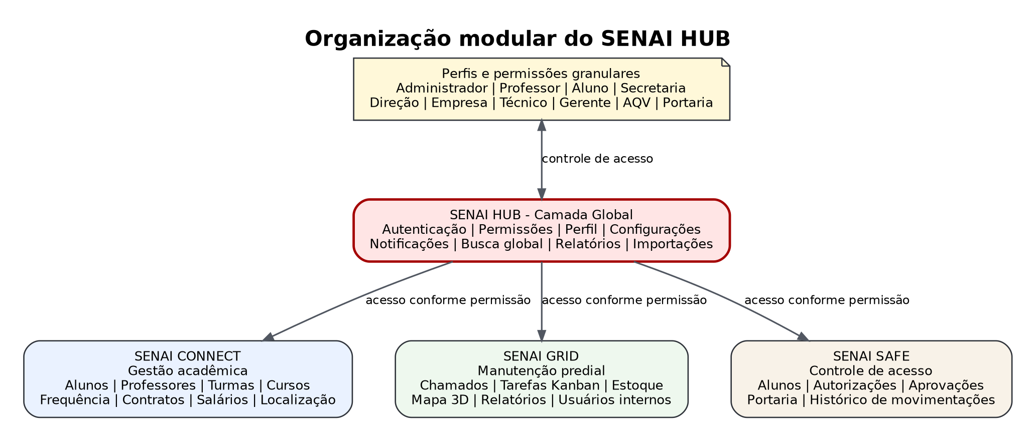
Figura 3 - Organização modular do SENAI HUB
Fonte: Elaborado pelos autores com base na documentação do projeto (2026).

3.2 Perfis de usuário
A solução utiliza perfis e permissões granulares. Nem todos os usuários acessam todas as aplicações ou executam as mesmas operações. O controle deve ser aplicado tanto na interface quanto no backend, evitando que a ocultação visual de um botão seja tratada como única proteção.

Tabela 2 - Perfis de usuário registrados na documentação
Perfil | Módulo predominante | Exemplos de responsabilidades
Administrador | Hub Global | Gerenciar usuários, permissões e configurações gerais.
Professor | Connect / Grid | Registrar frequência de turmas autorizadas e abrir chamados.
Aluno | Connect | Consultar os próprios dados acadêmicos e informações permitidas.
Secretaria | Connect / Grid | Apoiar processos acadêmicos e aprovar compras de manutenção até o limite definido.
Direção | Connect / Grid | Acompanhar indicadores e aprovar compras de maior valor.
Empresa parceira | Connect | Consultar aprendizes vinculados conforme permissão.
Gerente de manutenção | Grid | Priorizar chamados, acompanhar tarefas, estoque e relatórios.
Técnico de manutenção | Grid | Visualizar e executar tarefas atribuídas.
AQV | Safe | Criar ou acompanhar autorizações conforme o fluxo institucional.
Portaria | Safe | Consultar autorizações e registrar validações de acesso.
Fonte: Elaborado pelos autores com base na documentação do projeto (2026).

3.3 Arquitetura documentada
Os arquivos descrevem uma arquitetura híbrida. A aplicação web é estruturada como SPA em React e Vite, consumindo uma API REST desenvolvida em Laravel. O backend utiliza autenticação com Laravel Sanctum, middlewares, serviços de negócio, models Eloquent e banco relacional. O aplicativo mobile é documentado com React Native e Expo, utilizando Supabase Auth, Supabase PostgreSQL, armazenamento local e Cloudinary para uploads opcionais.
Essa composição deve ser validada antes da publicação: a equipe precisa definir a fonte oficial de dados e a forma de sincronização entre web e mobile. Uma decisão explícita evita inconsistências entre registros, duplicidade de autenticação e comportamentos diferentes entre os canais.
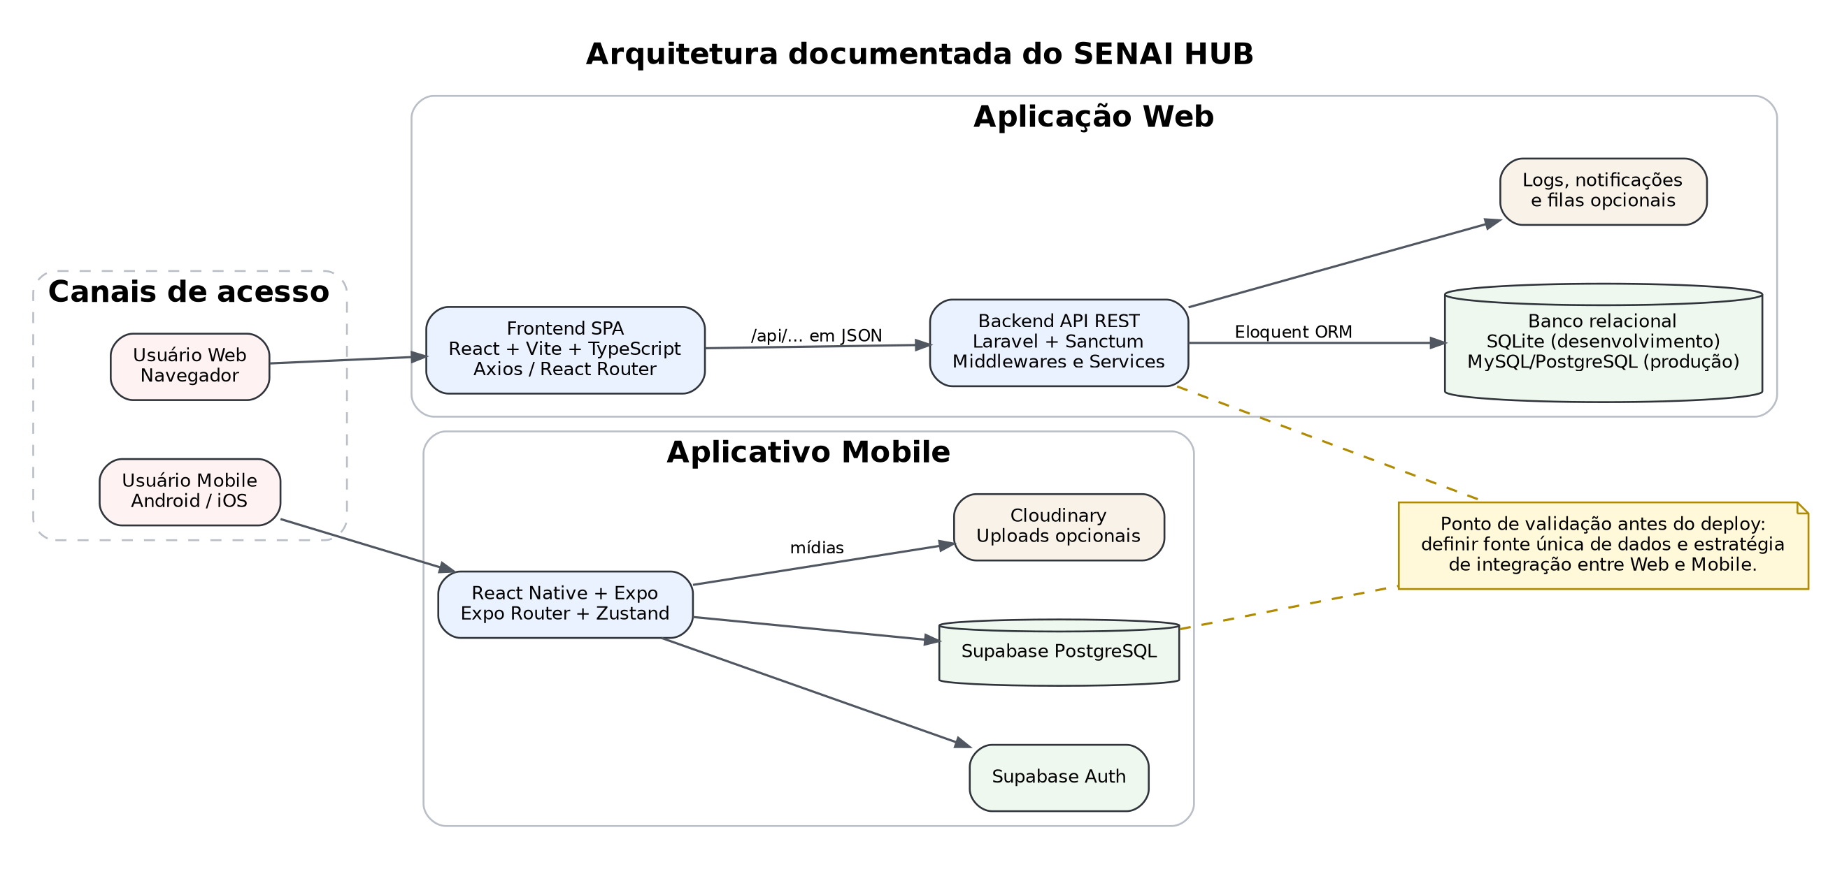
Figura 4 - Arquitetura documentada do SENAI HUB
Fonte: Elaborado pelos autores com base na documentação do projeto (2026).

3.4 Fluxo de autenticação e acesso
O fluxo de acesso inicia na tela de login. Após a validação das credenciais, o sistema cria uma sessão ou token, carrega perfil e permissões e apresenta o Hub de aplicações. Cada módulo é liberado apenas quando o usuário possui autorização correspondente.
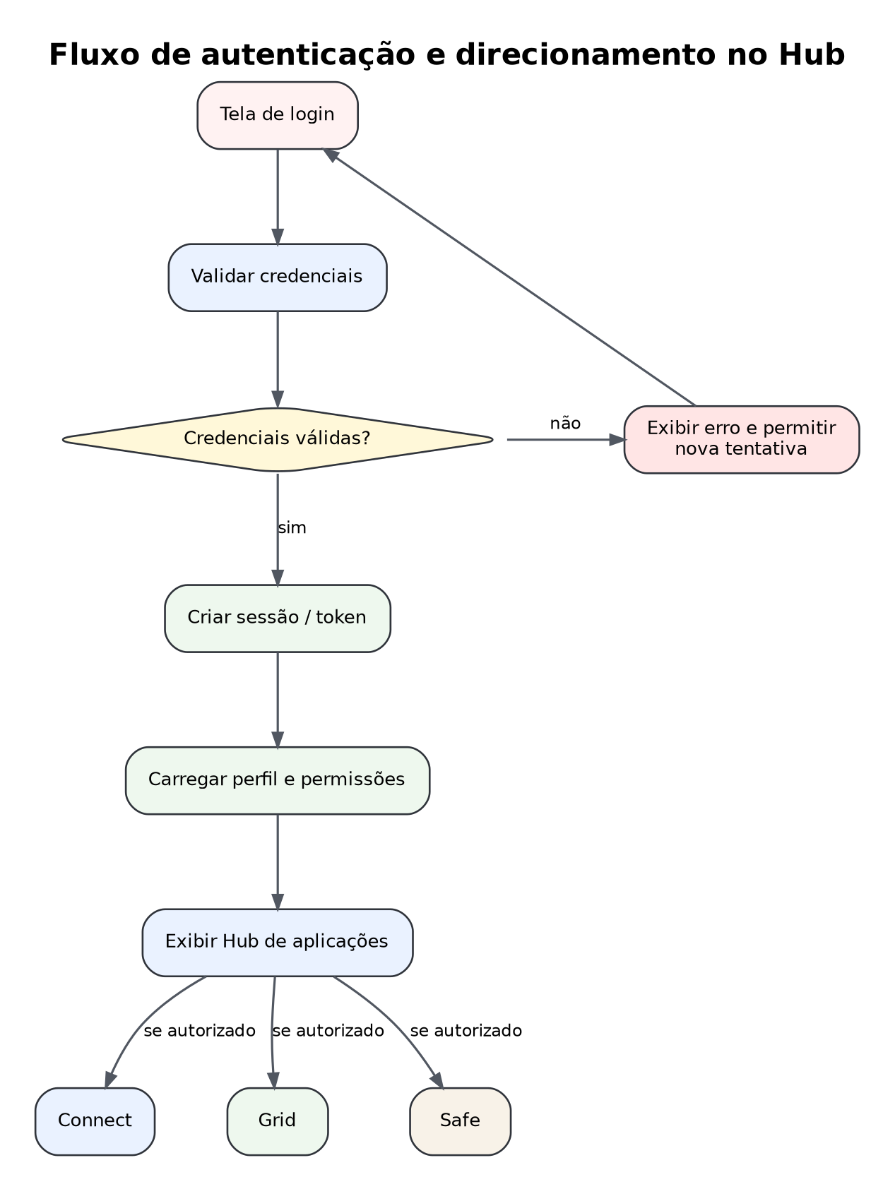
Figura 5 - Fluxo de autenticação e direcionamento no Hub
Fonte: Elaborado pelos autores com base na documentação do projeto (2026).

4 LEVANTAMENTO DE REQUISITOS
Os requisitos foram consolidados a partir da documentação inicial e do arquivo complementar. As prioridades seguem a lógica MoSCoW: Must Have para itens essenciais, Should Have para itens relevantes, Could Have para melhorias desejáveis e Won’t Have para itens fora do escopo atual.

4.1 Requisitos funcionais

4.1.1 Requisitos globais
Tabela 3 - Requisitos funcionais globais
ID | Requisito | Prioridade
RF-G01 | Permitir login, logout, recuperação e redefinição de senha. | Must Have
RF-G02 | Carregar perfil e permissões do usuário autenticado. | Must Have
RF-G03 | Exibir no Hub somente os aplicativos permitidos ao perfil. | Must Have
RF-G04 | Disponibilizar perfil, configurações e notificações internas. | Should Have
RF-G05 | Disponibilizar busca global e solicitação de acesso. | Should Have
RF-G06 | Permitir importação de planilhas conforme permissões administrativas. | Could Have
Fonte: Elaborado pelos autores com base na documentação do projeto (2026).

4.1.2 SENAI Connect
Tabela 4 - Requisitos funcionais do SENAI Connect
ID | Requisito | Prioridade
RF-C01 | Exibir dashboard com métricas acadêmicas. | Must Have
RF-C02 | Permitir CRUD de alunos, professores, turmas e cursos. | Must Have
RF-C03 | Registrar e gerenciar frequência. | Must Have
RF-C04 | Permitir consultas acadêmicas respeitando o perfil do usuário. | Must Have
RF-C05 | Gerenciar contratos de aprendizes e registros de salário. | Should Have
RF-C06 | Gerar relatórios acadêmicos. | Should Have
RF-C07 | Exibir localização de alunos condicionada ao geofence definido. | Could Have
Fonte: Elaborado pelos autores com base na documentação do projeto (2026).

4.1.3 SENAI Grid
Tabela 5 - Requisitos funcionais do SENAI Grid
ID | Requisito | Prioridade
RF-R01 | Permitir abertura de chamados com tipo, descrição, local e prioridade. | Must Have
RF-R02 | Permitir listagem, consulta e atualização de chamados. | Must Have
RF-R03 | Criar tarefa automaticamente quando um responsável for atribuído. | Must Have
RF-R04 | Permitir gestão visual de tarefas em quadro Kanban. | Should Have
RF-R05 | Controlar itens e reservas de estoque. | Must Have
RF-R06 | Identificar item como estoque_baixo quando o saldo disponível atingir o mínimo. | Should Have
RF-R07 | Aplicar fluxo de aprovação de compras conforme o valor. | Should Have
RF-R08 | Disponibilizar mapa 3D de tarefas e relatórios de manutenção. | Could Have
RF-R09 | Permitir anexos de chamados e comentários técnicos. | Could Have
Fonte: Elaborado pelos autores com base na documentação do projeto (2026).

4.1.4 SENAI Safe
Tabela 6 - Requisitos funcionais do SENAI Safe
ID | Requisito | Prioridade
RF-S01 | Listar alunos e autorizações conforme o perfil autenticado. | Must Have
RF-S02 | Permitir criação de autorizações. | Must Have
RF-S03 | Permitir aprovação conforme regras institucionais. | Must Have
RF-S04 | Disponibilizar visão de portaria para validação operacional. | Must Have
RF-S05 | Registrar logs e histórico das autorizações. | Should Have
RF-S06 | Exibir dashboard de acompanhamento. | Should Have
Fonte: Elaborado pelos autores com base na documentação do projeto (2026).

4.2 Requisitos não funcionais
Tabela 7 - Requisitos não funcionais consolidados
ID | Requisito | Prioridade
RNF01 | A aplicação web deve utilizar frontend React + Vite e backend Laravel. | Must Have
RNF02 | O backend deve expor endpoints REST com respostas JSON padronizadas. | Must Have
RNF03 | O backend deve utilizar validações, autenticação e autorização no servidor. | Must Have
RNF04 | O aplicativo mobile deve utilizar React Native com Expo e TypeScript. | Must Have
RNF05 | O armazenamento deve utilizar banco relacional e migrações versionadas. | Must Have
RNF06 | O código-fonte deve ser versionado com Git e armazenado em repositório. | Must Have
RNF07 | O sistema deve possuir logs para ações sensíveis e falhas relevantes. | Should Have
RNF08 | O frontend deve ser responsivo e oferecer navegação compreensível. | Should Have
RNF09 | O deploy em produção deve utilizar HTTPS e variáveis de ambiente seguras. | Must Have
RNF10 | A equipe deve confirmar versões e compatibilidades no package.json e composer.json antes da publicação. | Must Have
Fonte: Elaborado pelos autores com base na documentação do projeto (2026).

4.3 Regras de negócio
Tabela 8 - Regras de negócio consolidadas
ID | Módulo | Regra
RN01 | Hub | O acesso a aplicativos e ações deve respeitar as permissões do usuário autenticado.
RN02 | Connect | Professor só pode registrar frequência das próprias turmas.
RN03 | Connect | Aluno só pode visualizar os próprios dados.
RN04 | Connect | Empresa parceira só pode consultar alunos vinculados a ela.
RN05 | Connect | Faltas injustificadas impactam o cálculo salarial quando essa regra estiver ativada.
RN06 | Connect | A localização só é exibida quando o aluno estiver dentro do perímetro configurado.
RN07 | Grid | Chamado inicia com status aberto.
RN08 | Grid | A atribuição de responsável gera uma tarefa automaticamente.
RN09 | Grid | Materiais associados ao chamado geram reserva de estoque.
RN10 | Grid | Compra de até R$ 500,00 depende da secretaria; acima desse valor, da direção.
RN11 | Grid | Técnico de manutenção só visualiza tarefas atribuídas a ele.
RN12 | Grid | Saldo disponível menor ou igual ao mínimo gera status estoque_baixo.
RN13 | Safe | Ações de autorização e validação devem manter histórico rastreável.
RN14 | Segurança | Rotas protegidas devem aplicar autenticação e middlewares de permissão no backend.
Fonte: Elaborado pelos autores com base na documentação do projeto (2026).

4.4 Histórias de usuário
- Como usuário autorizado, quero entrar no Hub e visualizar apenas as aplicações liberadas para meu perfil, para acessar os recursos corretos com segurança.
- Como professor, quero registrar frequência das minhas turmas, para manter os dados acadêmicos atualizados.
- Como aluno, quero consultar minhas informações, para acompanhar minha situação acadêmica.
- Como solicitante, quero abrir um chamado de manutenção informando o problema e o local, para que a equipe responsável possa atendê-lo.
- Como técnico, quero visualizar minhas tarefas e atualizar o andamento, para registrar a execução do serviço.
- Como gerente, quero acompanhar chamados por prioridade e controlar estoque, para organizar a manutenção predial.
- Como responsável pelo controle de acesso, quero registrar e validar autorizações, para manter um histórico confiável das movimentações.

5 METODOLOGIA E PROTOTIPAGEM

5.1 Organização pelo método Kanban
Para organizar o desenvolvimento, a equipe utilizou o método Kanban. As atividades são distribuídas em colunas que representam etapas de execução, como a fazer, em andamento e concluído. Essa visualização facilita a priorização das tarefas e o acompanhamento do progresso.
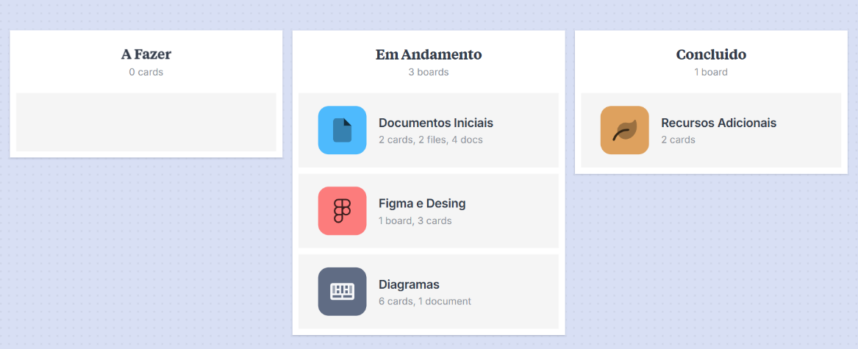
Figura 1 - Quadro Kanban utilizado na organização inicial do projeto
Fonte: Elaborado pelos autores no Milanote (2025).
O endereço público do quadro não foi disponibilizado nos arquivos analisados. Para a versão de submissão, recomenda-se inserir o link no apêndice de checklist ou nas referências complementares.

5.2 Prototipagem da interface
A prototipagem inicial foi realizada no Figma para validar a distribuição visual dos elementos, a identidade do módulo de manutenção, a disposição dos indicadores e a navegação lateral. O protótipo preservado apresenta um dashboard em tema escuro com métricas de chamados, gráficos, tarefas agendadas e atalhos para recursos do Grid.
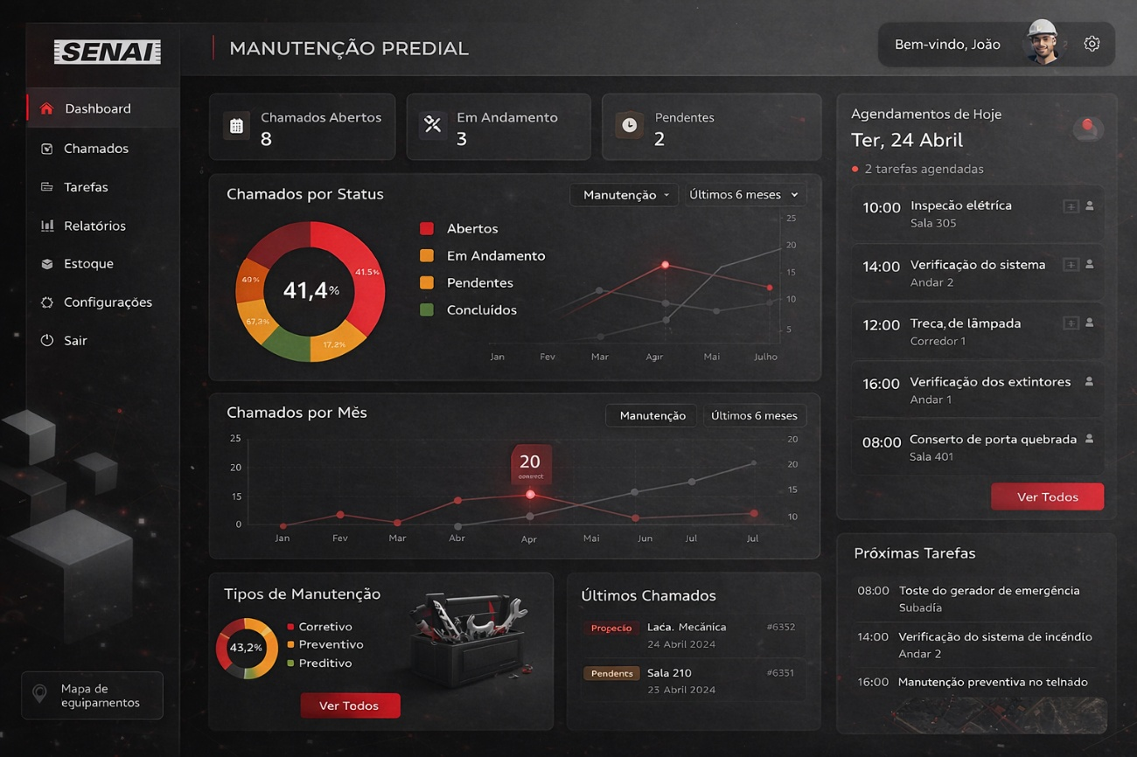
Figura 2 - Protótipo inicial do dashboard de manutenção predial
Fonte: Elaborado pelos autores no Figma (2025).
O link público do protótipo também não foi informado. A equipe deve adicioná-lo antes de uma entrega externa, caso o acesso seja necessário para avaliação.

6 APLICATIVO MOBILE

6.1 Stack tecnológica
O aplicativo SENAI HUB App é documentado como uma aplicação React Native construída com Expo e TypeScript. A navegação utiliza Expo Router, o estado global utiliza Zustand e formulários podem ser validados com React Hook Form e Zod.
Tabela 9 - Stack tecnológica do aplicativo mobile
Categoria | Tecnologias
Framework | React Native com Expo SDK 54
Linguagem | TypeScript
Navegação | Expo Router (file-based routing)
Estado | Zustand
Formulários | React Hook Form + Zod
Banco de dados | Supabase PostgreSQL
Autenticação | Supabase Auth
Armazenamento local | AsyncStorage
Uploads | Cloudinary
Geolocalização | Expo Location
3D | Expo Three + Three.js
Utilitários | date-fns e xlsx
Fonte: Elaborado pelos autores com base na documentação do projeto (2026).

6.2 Funcionalidades registradas
O módulo global do aplicativo inclui login, recuperação de senha, acesso ao Hub, perfil, configurações e notificações. O mobile também contempla telas do SENAI Connect e do SENAI Grid, permitindo consultar informações e executar operações conforme a permissão do usuário.
- SENAI Connect: dashboard, alunos, professores, turmas, cursos, frequência, localização, contratos, salários, usuários e relatórios;
- SENAI Grid: dashboard, chamados, tarefas, relatórios, estoque, mapa de tarefas e usuários internos;
- Módulo aluno: dashboard, frequência, grade e perfil.

6.3 Compatibilidade mínima
Tabela 10 - Compatibilidade mínima do aplicativo mobile
Plataforma | Versão mínima registrada
Android | Android 8.0 (API 26)
iOS | iOS 14.0
Web | Navegadores modernos: Chrome, Firefox, Safari e Edge
Fonte: Elaborado pelos autores com base na documentação do projeto (2026).

6.4 Configuração básica
O aplicativo exige Node.js 20 ou superior, npm ou yarn, uma conta Supabase e, caso os uploads sejam usados, uma conta Cloudinary. As variáveis públicas do Expo devem ser preenchidas com valores do ambiente de desenvolvimento ou produção.
cd Mobile/senai-hub-app
npm install
cp .env.example .env
npm start
# alternativas: npm run android | npm run ios | npm run web

As chaves reais não devem ser inseridas em arquivos versionados. O exemplo de configuração deve conter somente placeholders e valores públicos necessários ao cliente.

7 APLICAÇÃO WEB

7.1 Arquitetura geral
A aplicação web utiliza separação entre frontend e backend. O frontend é uma SPA em React e Vite. O backend é uma API Laravel. Em desenvolvimento, o proxy do Vite encaminha chamadas de /api para o servidor Laravel. O backend processa autenticação, permissões, regras de negócio e persistência.
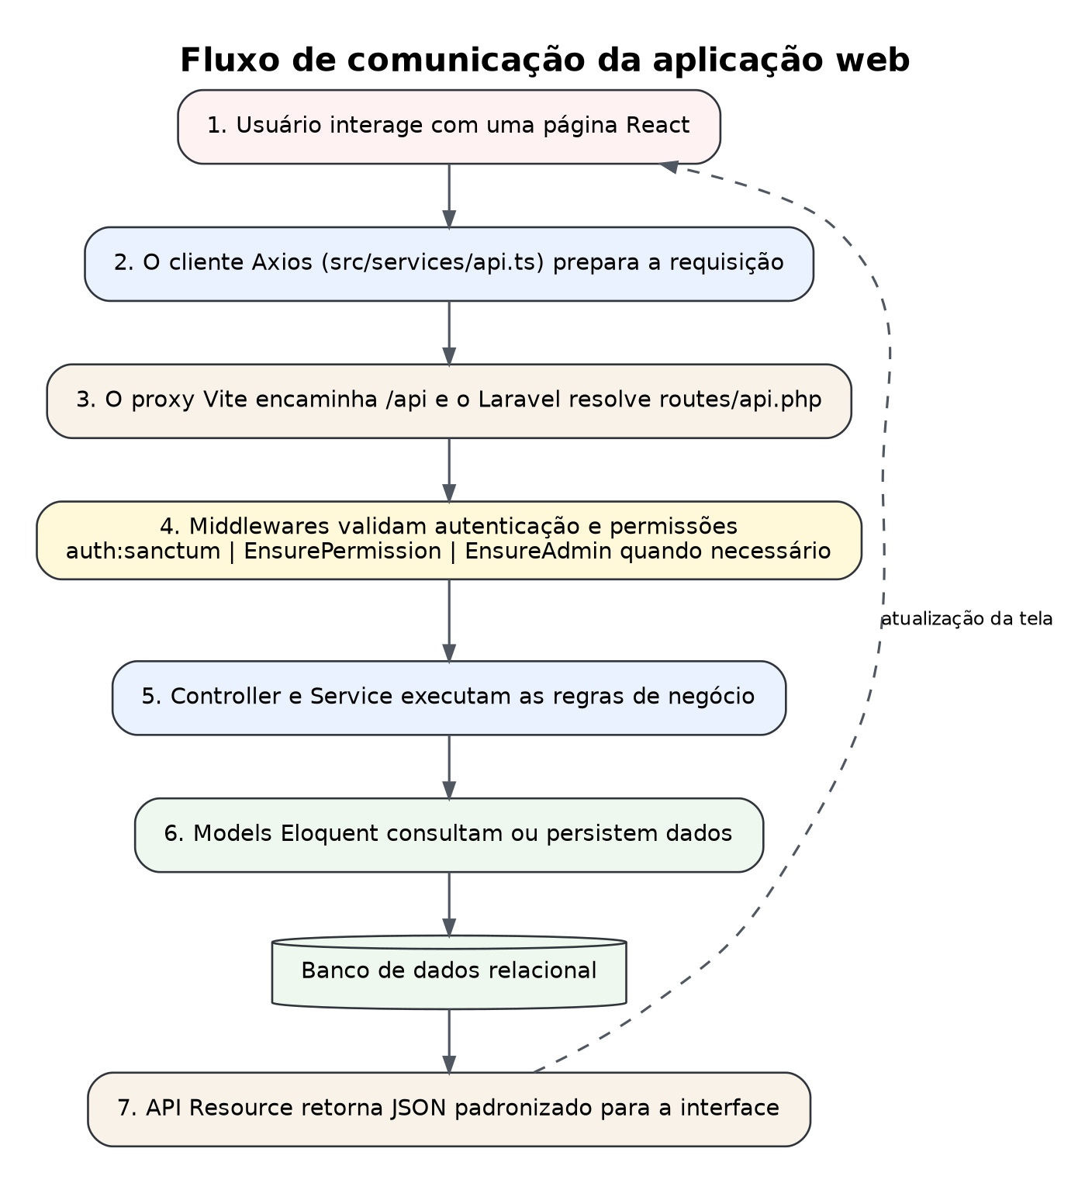
Figura 6 - Fluxo de comunicação da aplicação web
Fonte: Elaborado pelos autores com base na documentação do projeto (2026).

7.2 Backend Laravel
Tabela 11 - Stack tecnológica do backend
Categoria | Tecnologia registrada
Framework | Laravel 13.8
Linguagem | PHP 8.3+
Autenticação | Laravel Sanctum
Banco de dados | SQLite em desenvolvimento; MySQL ou PostgreSQL em produção
Testes | PHPUnit
CLI | Tinker e comandos Artisan
Qualidade de código | Laravel Pint
Fonte: Elaborado pelos autores com base na documentação do projeto (2026).
O backend organiza controllers por módulo, middlewares de acesso, Form Requests, API Resources, models, serviços, migrações, factories, seeders e testes. Essa separação reduz a duplicação de regras e facilita a manutenção.

7.3 Frontend React + Vite
Tabela 12 - Stack tecnológica do frontend
Categoria | Tecnologia registrada
Framework | React 19.2.6
Build tool | Vite 8.0.12
Linguagem | TypeScript 6.0.2
Roteamento | React Router DOM 7.15.1
Estilização | Tailwind CSS 4.3.0
HTTP | Axios 1.16.1
Internacionalização | i18next + react-i18next
Drag and Drop | @dnd-kit/core e @dnd-kit/sortable
3D | Three.js 0.184.0
Testes E2E | Playwright
Qualidade | ESLint
Fonte: Elaborado pelos autores com base na documentação do projeto (2026).
As páginas são organizadas por módulos, enquanto serviços específicos concentram as chamadas HTTP. A documentação registra recursos como temas claro e escuro, busca global por atalho, notificações, dashboards, planilhas e navegação baseada em permissões.

7.4 Observação sobre versões
As versões de frameworks e bibliotecas foram copiadas do arquivo complementar e representam um retrato do projeto. Antes de executar o build, a equipe deve confirmar a compatibilidade real no package.json, no composer.json e nos arquivos de lock. Em caso de divergência, os manifests do repositório devem prevalecer.

8 API REST
A API REST centraliza os recursos da aplicação web e padroniza a comunicação em JSON. Os endpoints abaixo representam um resumo funcional. Para detalhes sobre payloads, validações e respostas, deve-se consultar routes/api.php, controllers, Form Requests e testes automatizados.

8.1 Autenticação e perfil
Tabela 13 - Endpoints de autenticação e perfil
Método | Endpoint | Finalidade
POST | /api/login | Autenticar usuário.
POST | /api/logout | Encerrar sessão.
POST | /api/forgot-password | Solicitar recuperação de senha.
POST | /api/reset-password | Redefinir senha.
GET | /api/user | Obter usuário autenticado.
PUT | /api/user/profile | Atualizar perfil.
PUT | /api/user/password | Alterar senha.
POST | /api/user/avatar | Enviar avatar.
Fonte: Elaborado pelos autores com base na documentação do projeto (2026).

8.2 SENAI Connect
Tabela 14 - Endpoints principais do SENAI Connect
Método | Endpoint | Finalidade
GET | /api/connect/dashboard | Consultar métricas acadêmicas.
GET / POST | /api/connect/students | Listar ou criar alunos.
GET / PUT / DELETE | /api/connect/students/{id} | Consultar, atualizar ou excluir aluno.
GET | /api/connect/teachers | Listar professores.
GET | /api/connect/classes | Listar turmas.
GET | /api/connect/courses | Listar cursos.
GET / POST | /api/connect/attendance | Consultar ou registrar frequência.
GET | /api/connect/contracts | Listar contratos.
GET | /api/connect/salary | Consultar salários.
GET | /api/connect/location | Consultar localização permitida.
GET | /api/connect/reports | Gerar relatórios acadêmicos.
Fonte: Elaborado pelos autores com base na documentação do projeto (2026).

8.3 SENAI Grid
Tabela 15 - Endpoints principais do SENAI Grid
Método | Endpoint | Finalidade
GET | /api/grid/dashboard | Consultar métricas de manutenção.
GET / POST | /api/grid/tickets | Listar ou abrir chamados.
GET / PUT | /api/grid/tickets/{id} | Consultar ou atualizar chamado.
GET | /api/grid/tasks | Listar tarefas.
PUT | /api/grid/tasks/{id} | Atualizar tarefa.
GET / POST | /api/grid/inventory | Listar ou adicionar item de estoque.
GET | /api/grid/reports | Gerar relatórios de manutenção.
GET | /api/grid/users | Listar usuários internos do Grid.
Fonte: Elaborado pelos autores com base na documentação do projeto (2026).

8.4 SENAI Safe e serviços globais
Tabela 16 - Endpoints do SENAI Safe e serviços globais
Grupo | Método | Endpoint | Finalidade
Safe | GET | /api/safe/dashboard | Consultar dashboard.
Safe | GET | /api/safe/students | Listar alunos.
Safe | GET / POST | /api/safe/authorizations | Listar ou criar autorizações.
Safe | PUT | /api/safe/authorizations/{id}/approve | Aprovar autorização.
Safe | GET | /api/safe/portaria | Consultar dados de portaria.
Global | GET | /api/health | Verificar disponibilidade.
Global | GET | /api/config | Consultar configurações públicas.
Global | GET | /api/search | Executar busca global.
Global | GET | /api/notifications | Listar notificações.
Global | PUT | /api/notifications/{id}/read | Marcar notificação como lida.
Global | GET | /api/applications | Listar aplicações disponíveis.
Global | POST | /api/access-request | Solicitar acesso.
Admin | GET | /api/admin/users | Gerenciar usuários.
Admin | POST | /api/spreadsheet/import | Importar planilha.
Fonte: Elaborado pelos autores com base na documentação do projeto (2026).

9 BANCO DE DADOS E MODELAGEM

9.1 Organização lógica
A documentação complementar organiza o banco de dados em grupos lógicos. Embora SQLite e MySQL possam utilizar tabelas com prefixos em vez de schemas separados, a separação conceitual ajuda a identificar a responsabilidade de cada conjunto de entidades.
- Hub: usuários, autenticação, aplicações, notificações, permissões, presets de relatórios e logs de importação;
- Connect: dados acadêmicos, frequência, contratos, salários, localização, atividades e alertas;
- Grid: chamados, anexos, tarefas, estoque, reservas e usuários internos;
- Safe: alunos, autorizações e logs de autorização.

9.2 Principais models
Tabela 17 - Principais models organizados por módulo
Módulo | Models registrados
Hub | User; HubPerson; Application; HubNotification; ReportPreset; SpreadsheetImportLog.
Connect | ConnectStudent; ConnectTeacher; ConnectClass; ConnectCourse; ConnectAttendanceSession; ConnectAttendanceMark; ConnectContract; ConnectSalaryRecord; ConnectStudentLocation; ConnectActivity; ConnectAlert.
Grid | GridTicket; GridTicketAttachment; GridTask; GridInventoryItem; GridInventoryReservation; GridUser.
Safe | SafeStudent; SafeAuthorization; SafeAuthorizationLog.
Fonte: Elaborado pelos autores com base na documentação do projeto (2026).

9.3 Modelo conceitual simplificado
O diagrama a seguir apresenta uma visão simplificada das entidades centrais, destacando a separação modular e os vínculos principais. Ele não substitui o modelo físico gerado pelas migrações, mas serve como mapa para entendimento da solução.
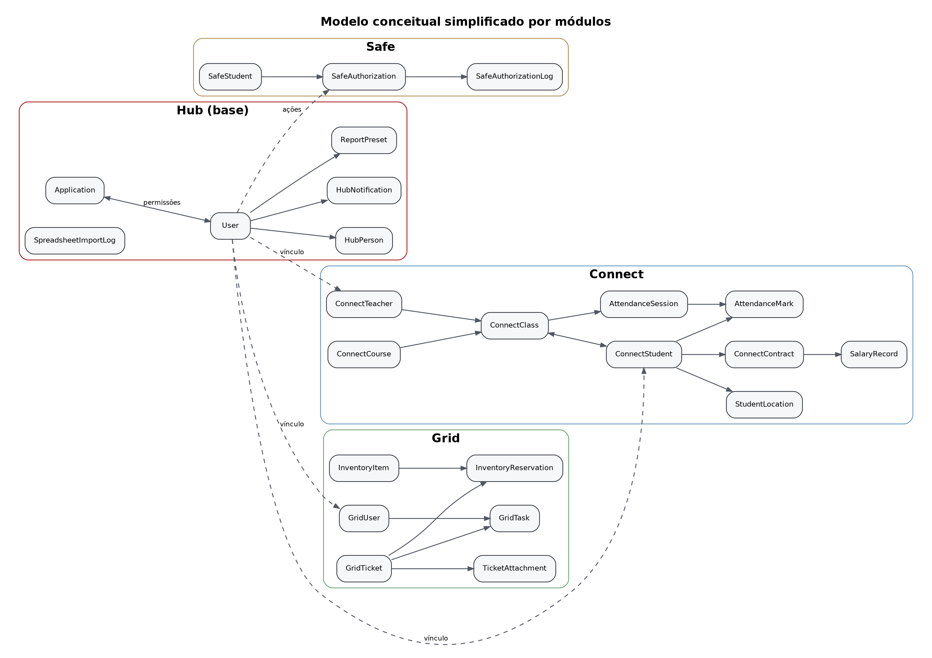
Figura 7 - Modelo conceitual simplificado por módulos
Fonte: Elaborado pelos autores com base na documentação do projeto (2026).

9.4 Migrações e seeders
As migrações estão localizadas em backend/database/migrations. Os seeders registrados incluem UserSeeder, ConnectSeeder e GridSeeder. Para recriar o banco e popular dados de teste, a documentação indica o comando:
php artisan migrate:fresh --seed

Esse comando remove as tabelas atuais e recria a estrutura. Deve ser usado apenas em ambientes de desenvolvimento ou teste, nunca em produção com dados reais.

10 SENAI GRID: MANUTENÇÃO PREDIAL

10.1 Evolução do módulo
O SENAI Grid absorve a proposta inicial de manutenção predial documentada como PredialFix. O módulo permite abrir chamados, atribuir responsáveis, criar tarefas, registrar andamento, reservar materiais, identificar estoque baixo, aplicar aprovações de compra e manter histórico de conclusão.

10.2 Fluxo principal de chamados
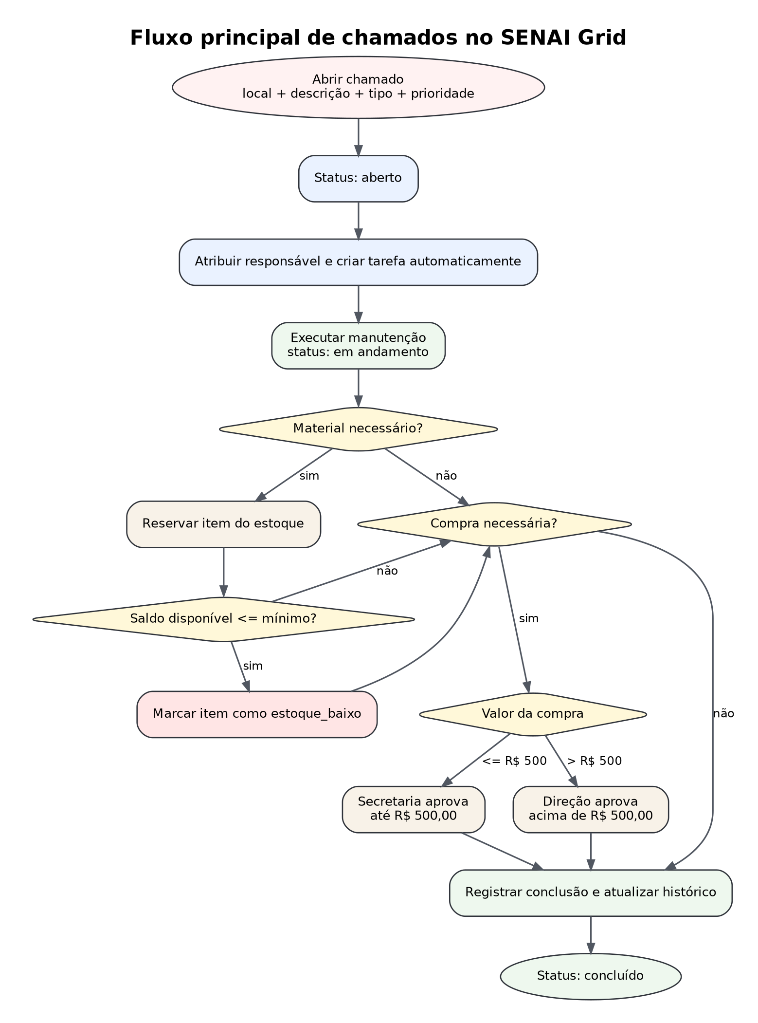
Figura 8 - Fluxo principal de chamados no SENAI Grid
Fonte: Elaborado pelos autores com base na documentação do projeto (2026).
O fluxo consolidado acrescenta às regras iniciais a criação automática de tarefa, as reservas de estoque, a marcação de estoque baixo e o processo de aprovação de compras. Esses elementos devem ser validados com os controllers, services e testes do backend.

10.3 Modelagem inicial preservada
As figuras seguintes foram mantidas a partir da documentação original. Elas registram a etapa inicial de concepção do módulo de manutenção e são úteis para acompanhar a evolução da solução. Como representam uma versão preliminar, a implementação atual deve ser confirmada pelas migrações e pelos models do repositório.
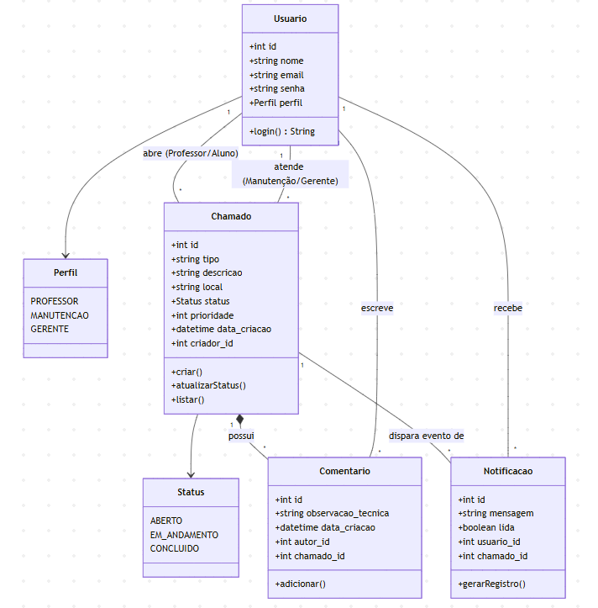
Figura 9 - Diagrama de classe inicial do módulo de manutenção
Fonte: Elaborado pelos autores (2025).

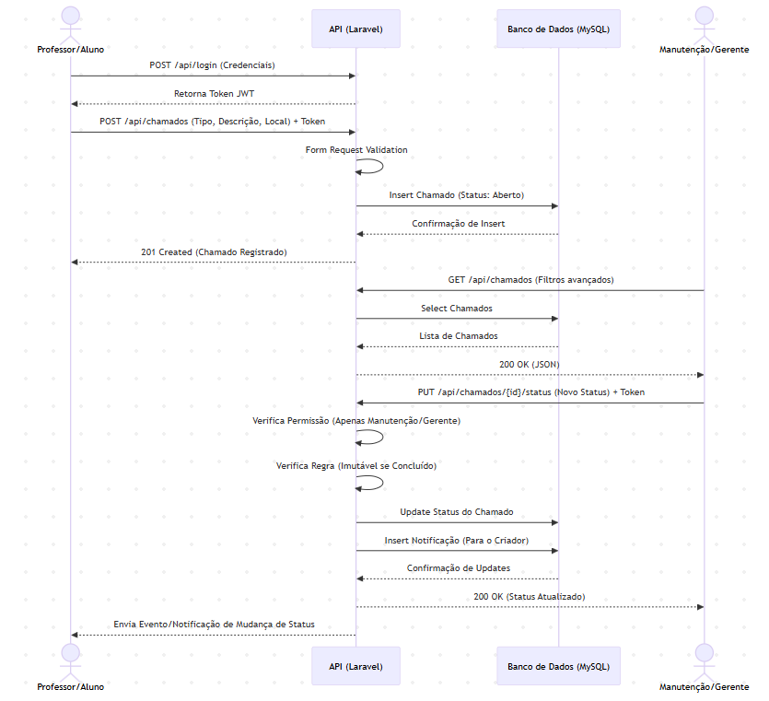
Figura 10 - Diagrama de sequência inicial do módulo de manutenção
Fonte: Elaborado pelos autores (2025).

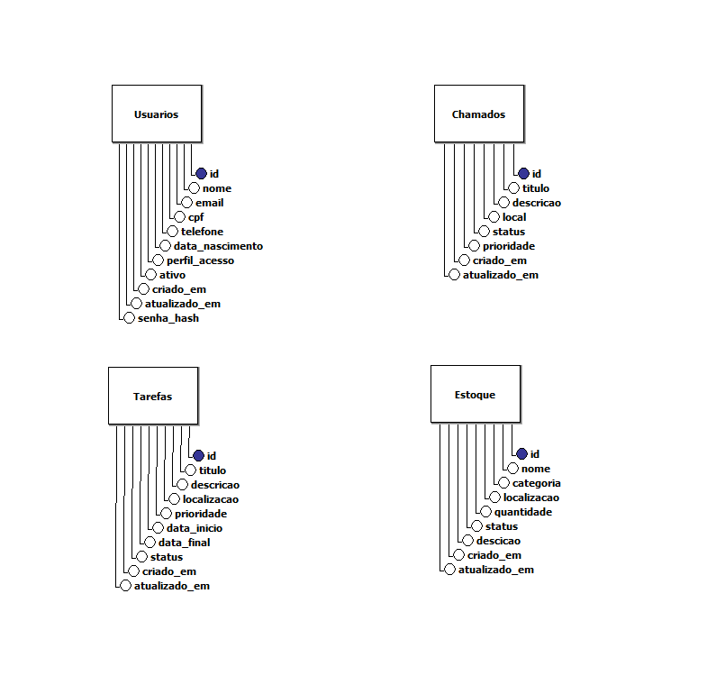
Figura 11 - Modelo conceitual inicial do banco de dados do Grid
Fonte: Elaborado pelos autores no brModelo (2025).

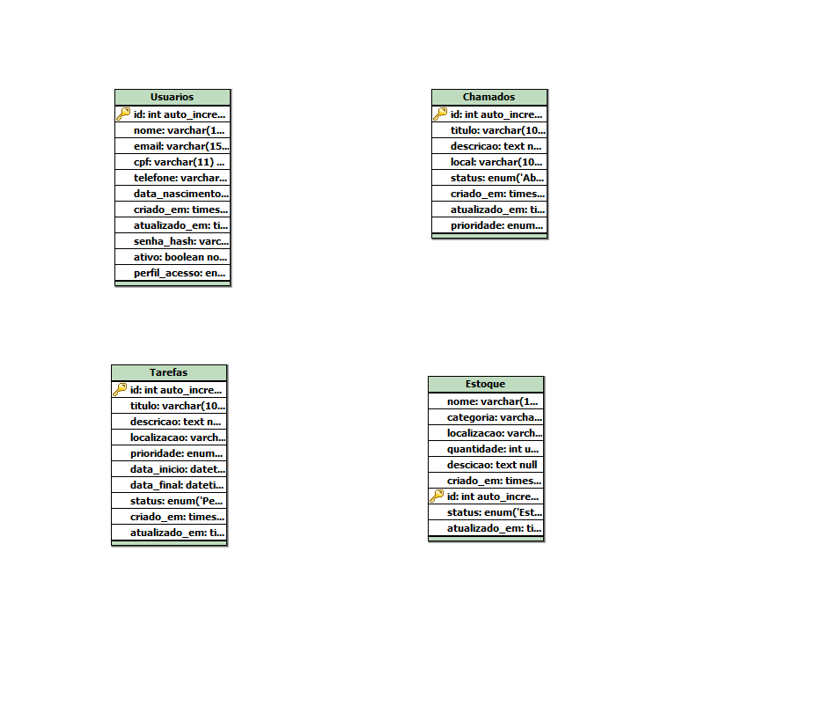
Figura 12 - Modelo lógico inicial do banco de dados do Grid
Fonte: Elaborado pelos autores no brModelo (2025).

11 SEGURANÇA DA INFORMAÇÃO

11.1 Autenticação e autorização
A documentação registra Laravel Sanctum no backend web e Supabase Auth no aplicativo mobile. No Laravel, as rotas protegidas devem utilizar auth:sanctum e middlewares adicionais, como EnsurePermission e EnsureAdmin. O Sanctum pode ser empregado com tokens ou sessões baseadas em cookies, dependendo do cliente. A equipe deve padronizar o modo adotado em cada canal e registrar essa decisão na documentação operacional.

11.2 Validação e proteção de dados
- Aplicar Form Requests no backend para validar dados recebidos;
- Utilizar validação complementar no frontend com React Hook Form e Zod;
- Armazenar senhas somente com hash seguro;
- Manter segredos e chaves fora do repositório, utilizando variáveis de ambiente;
- Configurar CORS somente para origens necessárias;
- Utilizar HTTPS em produção;
- Registrar logs para ações sensíveis e falhas relevantes;
- Revisar permissões e políticas de acesso no Supabase quando o mobile consultar dados diretamente.

11.3 Cuidados com credenciais de teste
As credenciais padrão são úteis para desenvolvimento local, mas não devem permanecer ativas em produção. Antes da publicação, a equipe deve alterar senhas, remover contas de demonstração desnecessárias e revisar permissões atribuídas a cada perfil.

12 INSTALAÇÃO, EXECUÇÃO E DEPLOY

12.1 Aplicativo mobile
Pré-requisitos: Node.js 20+, npm ou yarn, Expo, conta Supabase e Cloudinary opcional. Exemplo de execução:
cd Mobile/senai-hub-app
npm install
cp .env.example .env
npm start
# Android: npm run android
# iOS: npm run ios
# Web: npm run web

Exemplo de variáveis públicas registradas na documentação:
EXPO_PUBLIC_SUPABASE_URL=https://seu-projeto.supabase.co
EXPO_PUBLIC_SUPABASE_ANON_KEY=sua-chave-anonima
EXPO_PUBLIC_CLOUDINARY_CLOUD_NAME=seu-cloud-name
EXPO_PUBLIC_CLOUDINARY_UPLOAD_PRESET=seu-preset
EXPO_PUBLIC_SENAI_LATITUDE=-22.5648
EXPO_PUBLIC_SENAI_LONGITUDE=-47.4014
EXPO_PUBLIC_SENAI_RAIO_METROS=150

12.2 Backend Laravel
Pré-requisitos: PHP 8.3+, Composer 2.x e extensões adequadas ao banco selecionado. Exemplo de execução local:
cd "Senai HUB/backend"
composer install
cp .env.example .env
php artisan key:generate
php artisan migrate --seed
php artisan serve

12.3 Frontend React + Vite
Pré-requisitos: Node.js 20+ e npm 10+. Exemplo de execução local:
cd "Senai HUB/frontend"
npm install
cp .env.example .env
npm run dev

O frontend utiliza VITE_API_URL quando configurado. Na ausência dessa variável, o proxy Vite pode encaminhar requisições para /api durante o desenvolvimento.

12.4 Comandos úteis do backend
Tabela 18 - Comandos úteis do backend
Comando | Descrição
php artisan test | Executar testes automatizados.
php artisan db:seed | Popular banco com dados de teste.
php artisan hub:sync-permissions-frontend | Sincronizar permissões com o frontend.
php artisan grid:merge-duplicates | Mesclar duplicatas no estoque.
php artisan grid:purge-demo-data | Limpar dados de demonstração.
php artisan grid:sync-inventory-images | Sincronizar imagens do estoque.
Fonte: Elaborado pelos autores com base na documentação do projeto (2026).

12.5 Deploy em produção
Para o backend, a documentação recomenda configurar servidor Apache ou Nginx, PHP compatível, banco MySQL ou PostgreSQL, variáveis de ambiente de produção, HTTPS e otimizações de cache. Para o frontend, deve-se executar npm run build e servir a pasta dist por serviço de arquivos estáticos ou hospedagem apropriada. O proxy reverso deve encaminhar /api ao backend.
- Configurar APP_ENV=production e APP_DEBUG=false;
- Instalar dependências do backend com composer install --no-dev --optimize-autoloader;
- Executar php artisan migrate --force;
- Gerar caches de configuração, rotas e views;
- Configurar HTTPS obrigatório;
- Revisar CORS, filas, logs e backups;
- Executar npm run build no frontend e publicar a pasta dist;
- Validar a estratégia de integração do aplicativo mobile com a fonte oficial de dados.

13 TESTES, QUALIDADE E LIMITAÇÕES

13.1 Estratégia de testes
A documentação registra PHPUnit no backend e Playwright para testes E2E do frontend. A estratégia de qualidade deve combinar testes automatizados, validação manual dos fluxos críticos e verificação de permissões. O aplicativo mobile também deve ser testado em dispositivo físico ou development build quando utilizar recursos indisponíveis ou limitados no Expo Go, como determinadas rotinas de localização em segundo plano.
- Testar login, logout, recuperação de senha e carregamento de permissões;
- Testar CRUDs e validações dos módulos;
- Testar restrições de acesso entre perfis;
- Testar abertura, atribuição, reserva de estoque e conclusão de chamados;
- Testar frequência apenas nas turmas autorizadas;
- Testar autorizações e consulta da portaria;
- Testar build de produção do frontend e conectividade com a API;
- Testar comportamento do mobile em Android e iOS compatíveis.

13.2 Limitações e pontos de validação
Alguns itens precisam de confirmação diretamente no repositório ou pelos responsáveis pelo projeto. A documentação registra tecnologias e funcionalidades, mas não substitui a validação do código executável. Os principais pontos são: estratégia de sincronização entre mobile e web, modo de autenticação definitivo, versões exatas das dependências, URLs oficiais, cobertura dos testes e configuração de deploy.
O uso de Expo Location, geofence e execução em segundo plano exige atenção especial: determinadas funções não operam integralmente no Expo Go e devem ser validadas em development build ou build nativa compatível.

14 CONCLUSÃO
A documentação consolidada apresenta o SENAI HUB como uma plataforma modular capaz de integrar rotinas acadêmicas, manutenção predial e controle de acesso. A reorganização do material amplia a visão inicial do PredialFix e posiciona o SENAI Grid dentro de um ecossistema com recursos compartilhados de autenticação, permissões, perfil, notificações e relatórios.
O conjunto de requisitos, regras de negócio, tabelas, diagramas, estruturas de pastas, endpoints e instruções de execução oferece uma base técnica para continuidade do desenvolvimento e apresentação acadêmica. Antes da publicação em produção, a equipe deve concluir os itens de validação registrados no checklist, principalmente a definição da fonte única de dados entre web e mobile, a revisão de credenciais, a inclusão dos links oficiais e a confirmação das versões efetivamente instaladas.

REFERÊNCIAS
AXIOS. Axios Documentation. Disponível em: <https://axios-http.com/docs/intro>. Acesso em: 13 jun. 2026.
CLOUDINARY. Cloudinary Documentation. Disponível em: <https://cloudinary.com/documentation>. Acesso em: 13 jun. 2026.
EXPO. Expo Documentation. Disponível em: <https://docs.expo.dev>. Acesso em: 13 jun. 2026.
FIGMA. Figma Help Center. Disponível em: <https://help.figma.com>. Acesso em: 13 jun. 2026.
LARAVEL. Laravel Documentation. Disponível em: <https://laravel.com/docs>. Acesso em: 13 jun. 2026.
MILANOTE. Milanote Help Center. Disponível em: <https://help.milanote.com>. Acesso em: 13 jun. 2026.
MYSQL. MySQL Documentation. Disponível em: <https://dev.mysql.com/doc>. Acesso em: 13 jun. 2026.
POSTGRESQL. PostgreSQL Documentation. Disponível em: <https://www.postgresql.org/docs>. Acesso em: 13 jun. 2026.
REACT. React Documentation. Disponível em: <https://react.dev>. Acesso em: 13 jun. 2026.
SUPABASE. Supabase Documentation. Disponível em: <https://supabase.com/docs>. Acesso em: 13 jun. 2026.
TAILWIND CSS. Tailwind CSS Documentation. Disponível em: <https://tailwindcss.com/docs>. Acesso em: 13 jun. 2026.
VITE. Vite Documentation. Disponível em: <https://vite.dev>. Acesso em: 13 jun. 2026.

APÊNDICE A - ESTRUTURAS DE PASTAS

A.1 Aplicativo mobile
Mobile/senai-hub-app/
├── app/
│ ├── _layout.tsx
│ ├── index.tsx
│ ├── login.tsx
│ ├── recuperar-senha.tsx
│ ├── redefinir-senha.tsx
│ ├── hub.tsx
│ ├── perfil.tsx
│ ├── aluno/
│ ├── connect/
│ └── grid/
├── assets/
├── src/
│ ├── components/
│ ├── lib/
│ ├── services/
│ ├── stores/
│ ├── types/
│ ├── constants/
│ └── utils/
├── supabase/
├── .env.example
├── app.json
├── app.config.js
├── package.json
├── tsconfig.json
└── README.md

A.2 Backend Laravel
Senai HUB/backend/
├── app/
│ ├── Console/Commands/
│ ├── Enums/
│ ├── Http/
│ │ ├── Controllers/Api/{Admin, Connect, Grid, Safe}
│ │ ├── Middleware/
│ │ ├── Requests/
│ │ └── Resources/
│ ├── Mail/
│ ├── Models/{Concerns, Connect, Grid, Safe}
│ ├── Providers/
│ └── Services/
├── config/permissions.php
├── database/{factories, migrations, seeders}
├── routes/{api.php, web.php, console.php}
├── tests/
├── .env.example
├── composer.json
└── README.md

A.3 Frontend React + Vite
Senai HUB/frontend/
├── public/
│ └── models/campus/
├── src/
│ ├── assets/
│ ├── components/
│ ├── contexts/
│ ├── hooks/
│ ├── layouts/
│ ├── pages/{connect, grid, safe, hub}
│ ├── routes/
│ ├── services/
│ ├── types/
│ ├── utils/
│ ├── i18n/locales/
│ ├── generated/
│ ├── config/
│ ├── constants/
│ ├── App.tsx
│ └── main.tsx
├── e2e/
├── .env.example
├── package.json
├── vite.config.ts
└── README.md

APÊNDICE B - DEPENDÊNCIAS DO MOBILE
As dependências abaixo foram transcritas do arquivo complementar. As versões devem ser confirmadas no package.json e no lockfile antes do build.
Tabela B.1 - Dependências registradas do aplicativo mobile
Pacote | Versão
@expo/vector-icons | ^15.0.3
@hookform/resolvers | ^5.0.1
@react-native-async-storage/async-storage | 2.2.0
@supabase/supabase-js | ^2.49.8
date-fns | ^4.1.0
expo | ~54.0.33
expo-constants | ~18.0.13
expo-document-picker | ~14.0.7
expo-file-system | ~19.0.17
expo-font | ~14.0.11
expo-gl | ~16.0.10
expo-haptics | ~15.0.8
expo-image | ~3.0.11
expo-image-picker | ~17.0.8
expo-linking | ~8.0.11
expo-location | ~19.0.7
expo-print | ~15.0.8
expo-router | ~6.0.23
expo-sharing | ~14.0.8
expo-splash-screen | ~31.0.13
expo-status-bar | ~3.0.9
expo-system-ui | ~6.0.9
expo-task-manager | ~14.0.9
expo-three | ^8.0.0
expo-web-browser | ~15.0.10
lucide-react-native | ^0.511.0
react | 19.1.0
react-dom | 19.1.0
react-hook-form | ^7.56.4
react-native | 0.81.5
react-native-gesture-handler | ~2.28.0
react-native-reanimated | ~4.1.1
react-native-safe-area-context | ~5.6.0
react-native-screens | ~4.16.0
react-native-svg | 15.12.1
react-native-web | ~0.21.0
react-native-worklets | 0.5.1
three | ^0.166.1
xlsx | ^0.18.5
zod | ^3.25.28
zustand | ^5.0.5
@types/react | ~19.1.0 (desenvolvimento)
@types/three | ^0.166.0 (desenvolvimento)
dotenv | ^17.4.2 (desenvolvimento)
eslint | ^10.25.0 (desenvolvimento)
eslint-config-expo | ~10.0.0 (desenvolvimento)
typescript | ~6.0.2 (desenvolvimento)
Fonte: Documentação complementar do projeto (2026).

APÊNDICE C - CREDENCIAIS DE TESTE
As credenciais a seguir destinam-se exclusivamente ao ambiente local de desenvolvimento. Elas devem ser alteradas ou removidas antes de qualquer publicação externa.
Tabela 19 - Credenciais padrão para testes locais
Perfil | Credenciais e acesso no ambiente local
Administrador | E-mail: admin@senaihub.local | Senha: password | Acesso: total
Professor Connect | E-mail: carlos.professor@senai.local | Senha: password123 | Acesso: Connect
Secretaria Connect | E-mail: fernanda.secretaria@senai.local | Senha: password123 | Acesso: Connect
Diretor Connect | E-mail: roberto.diretor@senai.local | Senha: password123 | Acesso: Connect
Aluno Connect | E-mail: maria.aluno@senai.local | Senha: password123 | Acesso: Connect
Empresa parceira | E-mail: empresa.abc@parceiro.local | Senha: password123 | Acesso: Connect
Gerente Grid | E-mail: joao.chefe@grid.senai.local | Senha: password123 | Acesso: Grid
Técnico Grid | E-mail: pedro.tecnico@grid.senai.local | Senha: password123 | Acesso: Grid
Professor Grid | E-mail: marcos.professor@grid.senai.local | Senha: password123 | Acesso: Grid
AQV Safe | E-mail: ana.aqv@safe.senai.local | Senha: password123 | Acesso: Safe
Portaria Safe | E-mail: helena.portaria@safe.senai.local | Senha: password123 | Acesso: Safe
Fonte: Documentação complementar do projeto (2026).

APÊNDICE D - CHECKLIST DE PUBLICAÇÃO
O checklist abaixo reúne itens que não puderam ser concluídos apenas com os arquivos fornecidos ou que exigem validação direta no repositório e nos ambientes de execução.
Tabela 20 - Checklist para publicação e entrega final
Item | Ação | Situação / orientação
1 | Inserir link oficial do quadro Milanote. | Pendente: não informado nos arquivos.
2 | Inserir link oficial do protótipo Figma. | Pendente: não informado nos arquivos.
3 | Inserir URL do repositório GitHub. | Pendente: não informada nos arquivos.
4 | Definir fonte única de dados entre web e mobile. | Validar arquitetura híbrida antes do deploy.
5 | Padronizar autenticação entre canais. | Confirmar uso de cookies, tokens e Supabase Auth.
6 | Confirmar versões instaladas. | Validar package.json, lockfiles e composer.json.
7 | Alterar ou remover credenciais padrão. | Obrigatório antes da produção.
8 | Validar CORS e HTTPS. | Obrigatório antes da produção.
9 | Executar testes automatizados e manuais. | Registrar resultados finais.
10 | Validar geolocalização em development build. | Necessário para recursos limitados no Expo Go.
11 | Revisar migrações, seeders e backups. | Obrigatório antes de usar dados reais.
12 | Revisar o documento com o modelo institucional. | Confirmar exigências acadêmicas específicas.
Fonte: Elaborado pelos autores com base na documentação do projeto (2026).

